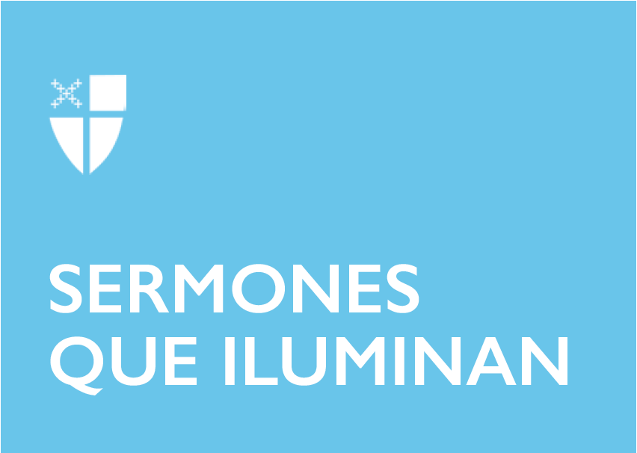

Pascua 5
Año C

[RCL] Hechos 11:1-18; Salmo 148; Revelación 21:1-6; San Juan 13:31-35

La lectura del evangelio según San Juan que acabamos de escuchar nos centra una vez más en la llegada de la llamada “última hora” de la vida de Jesús. Volvemos a vivir los tristes momentos en que Jesús se separa de sus discípulos. Nos impactan de nuevo las acciones de Judas después de compartir en comunidad el pan y el vino de la última cena y ver a Jesús hincarse a lavarles los pies dándoles a todos un ejemplo de humildad y de servicio. Acompañamos a Jesús en su gran angustia en el huerto de los olivos, tratamos de entender el no saber qué hacer de sus discípulos y por qué abandonan a su Maestro. Nos confunde la negación de Pedro, y nos embarga el dolor ante el suplicio y la muerte de Jesús cruentamente sacrificado en el madero de la cruz. Nos vemos abrazados a las mujeres que lo lloran y lloramos su muerte y pedimos perdón por nuestras faltas.

Las palabras de Jesús a sus discípulos: “Ahora se muestra la gloria del Hijo del hombre, y la gloria de Dios se muestra en él”, nos apartan un tanto de ese recuerdo doloroso y nos hacen detenernos a pensar en que Jesús es la revelación del amor incondicional de Dios que se hizo hombre, y es quien vivió y murió por nosotros. La muerte de Jesús en la cruz glorifica a Dios porque al morir, obedeciendo la voluntad de su Padre, vence la muerte, nos redime del pecado a cada uno de nosotros y al mundo, nos reconcilia con Dios y nos ofrece la salvación; y, al resucitar de entre los muertos, nos revela que Él es Cristo, el camino, la resurrección y la vida, y, que a través de Él, llegamos al Padre y a la vida eterna.

Al llamar a sus discípulos “hijitos míos” nosotros y nosotras también somos llamados sus hijos e hijas y, junto con ellos, recibimos el mandamiento nuevo de amarnos como Jesús amó a sus discípulos y nos ama a cada uno de nosotros.

En este quinto domingo de pascua de resurrección reflexionemos en la manera como estamos viviendo ese amarse unos a otros como Jesús nos ama. Pensemos en ese camino del amor al cual Jesús resucitado no deja de invitarnos para que, al vivirlo y revelarlo, el mundo se dé cuenta de que también nosotros somos sus amados discípulos y discípulas.

Nuestro Obispo Primado, el Reverendísimo Michael B. Curry, nos comparte en todas sus visitas y eventos de avivamiento que somos creación divina de un Dios que es amor; que por esa razón fuimos creados; que al ser creados para ser amados no solo buscamos amor sino también amar; que respiramos y anhelamos liberación y una vida plena y abundante. También nos invita a que, abrazados por el amor divino de Dios que nos bendice, nos lancemos a los brazos de su Hijo amado, Jesucristo; que vivamos centrados en Él buscándole siempre, nos dejemos llevar de su mano caminando a su lado, llevando su palabra, viendo su rostro en el rostro de cada persona que sirvamos; que nos llenemos del gozo de sentirnos liberados, llenos del poder de su amor, transformados, brillando con su luz, la luz de Cristo unida a la nuestra, y siendo bendición para todo lo que nos rodea.

Con el ánimo, y lleno del Espíritu, nuestro Primado exclama con convicción: “el amor nos une, el amor es la cura; el egoísmo nos separa, nos destruye. Si no es sobre el amor, no es sobre Dios”; y nos invita a que sigamos una regla de vida para vivir plenamente el mandamiento de amar a nuestro prójimo como Jesús nos ama. Dicha regla de vida nos invita a apartarnos de maneras de actuar que no nos funcionan, nos anima a aprender y seguir las enseñanzas de Jesús y de las Sagradas Escrituras, y a que cada vez más la oración brote de nuestros labios de las muchas maneras que podemos hablar y escuchar a Dios a través de nuestra adoración y alabanza, en la acción de gracias, pidiendo perdón, fortaleza y ayuda, intercediendo por los demás y ofreciéndonos nosotros mismos a la voluntad divina.

La regla de vida nos recuerda siempre ir en busca del alimento de la Santa Eucaristía, reunidos en comunidad, buscando y recibiendo bendiciones para poder salir al mundo a ser bendición para otras personas y llevar el mensaje de Cristo en nuestro ejemplo y palabra. Como nos enseña Pedro en la lectura de hoy: “Dios les da también a ellos lo mismo que nos ha dado a nosotros que hemos creído en el Señor Jesucristo”. Entonces, abramos nuestro corazón a la persona que, aunque no lo parezca, está en busca de Dios, de una comunidad y del alimento espiritual para su alma.

Hermanos y hermanas: el amor, al liberarnos, nos impulsa a utilizar los dones y talentos que nos ha concedido el Espíritu Divino. Siguiendo el camino del amor estaremos listos y con ansias para abrazar la misión de Dios, la cual se nos invita a vivir con fe en nuestros hogares, trabajo, comunidades y en éste nuestro mundo. Llenos del poder que nos da el amor centrado en Cristo nos armaremos de valor para restaurar la justicia y la paz en donde el dolor y el sufrimiento se han adueñado del alma de muchas de nuestras amadas comunidades.

Pidámosle a Dios que en nuestro hogar, comunidades y en el mundo, se haga realidad lo que se leyó del libro de la Revelación de Juan: “el lugar donde Dios vive con los hombres” y donde “secará todas las lágrimas de ellos, y ya no habrá muerte, ni llanto, ni lamento, ni dolor, porque todo lo que antes existía, ha dejado de existir”. En medio de todo lo que vivimos, reclinemos nuestro ser en el regazo divino y ofrezcámosle el peso de lo que llevamos en el corazón. Sentiremos el bálsamo del descanso y más fuerzas y aliento para seguir adelante en nuestro diario vivir. Tengamos fe, confiemos plenamente que así será. Amén.

La Rvda. Ema Rosero-Nordalm es diácona en la Diócesis de MA. Se desempeña como entrenadora y mentora de Academia Ecuménica de Liderazgo para Latinos Episcopales y del programa Prophetic Listening para Episcopal City Mission. Ema es la Representante de Justicia Social para la Junta Nacional de Mujeres Episcopales (2018-2021) y forma parte del Grupo Asesor de los Oficiales del Obispo Primado sobre la Implementación de la Comunidad Amada (2019-2021).

